TÀI LIỆU PHÂN TÍCH YÊU CẦU NGƯỜI SỬ DỤNG
Dự án: Quản lý NSD

Hà nội – 2019
Bản ghi nhận thay đổi tài liệu

- Ngày thay đổi | - Vị trí thay đổi | - Lý do | - Nguồn gốc | - Phiên bản cũ | - Mô tả thay đổi | - Phiên bản mới

Trang ký
Người lập |  | __________ | Ngày _________
Người xem xét: |  | ___________ | Ngày _________
Người phê duyệt: |  | ___________ | Ngày _________

GIỚI THIỆU

Mục đích
Mục đích của tài liệu này nhằm:
- Phân tích chi tiết các yêu cầu người sử dụng cho phân hệ quản lý NSD

Định nghĩa thuật ngữ và các từ viết tắt
Thuật ngữ | Định nghĩa | Ghi chú
NSD | Người sử dụng
CSDL | Cơ sở dữ liệu
NSD | Người sử dụng

YÊU CẦU CHỨC NĂNG

Phân hệ Quản trị NSD

Sơ đồ phân rã chức năng
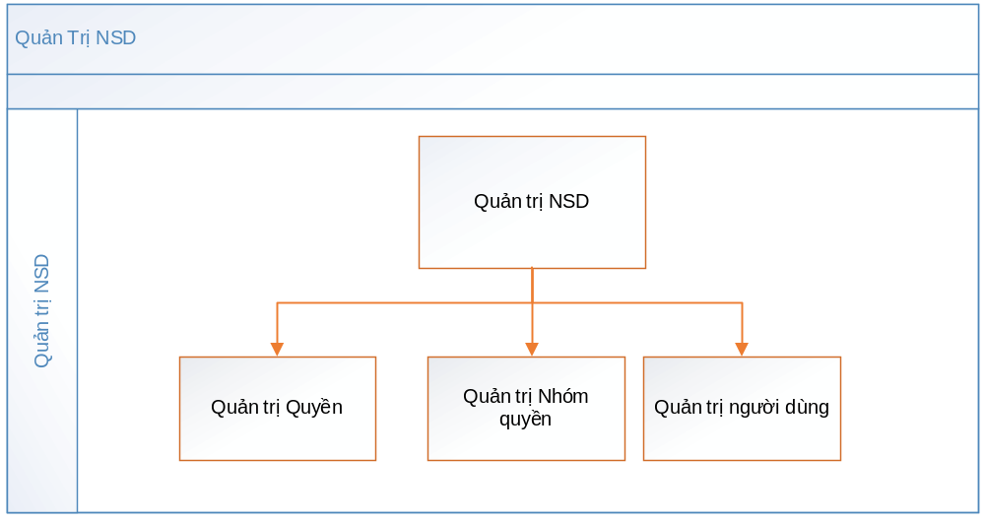

Mô tả tổng quan
STT | Chức năng | Mục đích
1 | Quản trị Quyền | Một quyền bao gồm các chức năng NSD có thể thao tác được trên hệ thống.  Trong Quản trị Quyền sẽ bao gồm các thông tin:  - Thông tin chung của quyền đó  - Danh sách các chức năng được thực hiện tại quyền đó  - Danh sách NSD được thao tác quyền đó  Chức năng này dành cho người quản trị hệ thống MBAL thực hiện quản lý thông tin của các quyền trong hệ thống.  Quản trị quyền gồm các nhóm chức năng chính sau:  - Tìm kiếm thông tin quyền  - Xem thông tin quyền  - Tạo mới quyền  - Sửa thông tin quyền  - Xóa quyền
2 | Quản trị Nhóm quyền | Một nhóm quyền bao gồm nhiều quyền (Quyền được khai báo trong chức năng Quản trị Quyền)  Trong Quản trị Nhóm Quyền sẽ bao gồm các thông tin:  - Thông tin chung của nhóm quyền đó  - Danh sách các quyền thuộc nhóm quyền đó  - Danh sách NSD được thao tác nhóm quyền đó  Chức năng này dành cho người quản trị hệ thống MBAL thực hiện quản lý thông tin của các nhóm quyền trong hệ thống.  Quản trị nhóm quyền gồm các nhóm chức năng chính sau:  - Tìm kiếm thông tin nhóm quyền  - Xem thông tin nhóm quyền  - Tạo mới nhóm quyền  - Sửa thông tin quyền  - Thiết lập quyền sử dụng cho một nhóm quyền  - Xóa nhóm quyền
3 | Quản trị người dùng | Chức năng này dành cho người quản trị hệ thống MBAL thực hiện quản lý thông tin của các người dùng trong hệ thống.  Quản trị người dùng gồm các nhóm chức năng chính sau:  - Tìm kiếm thông tin người dùng  - Xem thông tin người dung  - Tạo mới người dùng  - Sửa thông tin người dung  - Reset mật khẩu cho người dung  - Block người dùng  - Thiết lập quyền sử dụng cho người dùng (gán quyền và nhóm quyền cho người dùng)

Chức năng Quản lý quyền

Sơ đồ phân rã chức năng
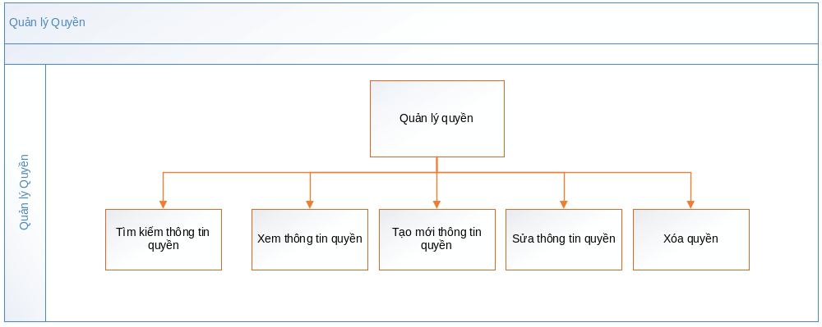

Tìm kiếm thông tin quyền

Mối quan hệ giữa các chức năng

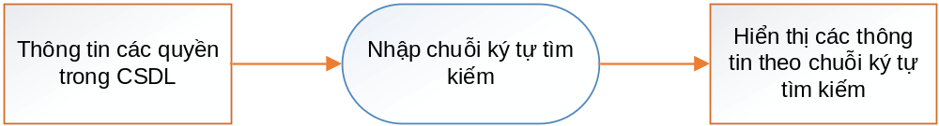

Mục đích, vai trò thực hiện, bước thực hiện
Mục đích, ý nghĩa
Cho phép người dùng tìm kiếm thông tin quyền theo các tiêu chí:
- Mã quyền
- Tên quyền
- Trạng thái
Vai trò thực hiện
Toàn bộ NSD có quyền xem thông tin các quyền.
Điều kiện bắt đầu
Chọn chức năng Quản trị NSD/ Quản lý quyền.
Hệ thống hiển thị màn hình mặc định của Quản lý quyền như sau:
+ Hiển thị tất cả các quyền có trạng thái “Đang hoạt động” trong CSDL
+ Số lượng bản ghi mặc định trên 1 trang của bảng hiển thị dữ liệu là 25 bản ghi
Các bước thực hiện
- Bước 1 : Chọn chức năng Quản lý quyền. Hệ thống hiển thị màn hình để nhập điều kiện tìm kiếm.
- Bước 2 : Nhập các chuỗi ký tự tìm kiếm.
- Bước 3: Chọn nút <Tìm kiếm> để thực hiện tìm kiếm theo các tiêu chí đã nhập.
- Bước 4 : Hệ thống hiển thị các kết quả có chứa chuỗi ký tự tìm kiếm trên bảng kết quả tìm kiếm.
Trường hợp không có kết quả tương ứng với tiêu chí kiếm, hệ thống hiển thị thông báo “Không tìm thấy kết quả nào thỏa mãn với điều kiện tìm kiếm” trên bảng kết quả tìm kiếm.
Dữ liệu hiển thị trên lưới được sắp xếp theo tên quyền theo thứ tự tăng dần (0-9, A-Z)

Màn hình

Trường thông tin
Mô tả bộ lọc
Các trường tìm kiếm
STT | Trường thông tin | Kiểu dữ liệu |  | Độ dài |  | Mô tả
1 | Mã quyền | Ký tự |  |  |  | - Mặc định hiển thị là rỗng  - Cho phép nhập cả ký tự và số
2 | Tên quyền | Ký tự |  |  |  | - Mặc định hiển thị là rỗng  - Cho phép nhập cả ký tự và số
3 | Trạng thái | Dropdown list |  |  |  | - Mặc định hiển thị là rỗng  - Cho phép chọn 1 trong 2 trạng thái:  + Đang hoạt động  + Vô hiệu hóa
Các nút chức năng
STT | Tên nút |  | Kiểu |  | Mô tả
1 | Tìm kiếm |  | Button |  | - Khi nhập chuỗi ký tự vào trường tìm kiếm và chọn nút <Tìm kiếm> thì hệ thống đưa ra các kết quả tương ứng với chuỗi tìm kiếm.  - Trường hợp chưa nhập điều kiện tìm kiếm mà thực hiện chọn nút <Tìm kiếm> thì chương trình hiển thị thông báo “Yêu cầu nhập điều kiện tìm kiếm”
2 | Thêm mới |  | Button |  | Ấn nút sẽ chuyển đến màn hình Tạo mới quyền (trường hợp NSD được quyền tạo mới thông tin Quyền)
Mô tả bảng hiển thị dữ liệu
Các trường thông tin
STT | Trường thông tin | Kiểu dữ liệu |  | Độ dài | Bắt buộc | Giá trị mặc định | Ghi chú | Đối tượng trên giao diện
1 | STT | Số |  |  |  |  | Hiển thị STT của quyền | Chỉ đọc
2 | Mã | Ký tự |  |  |  |  | Hiển thị theo Mã của quyền | Chỉ đọc
3 | Tên | Ký tự |  |  |  |  | Hiển thị theo Tên của quyền | Chỉ đọc
4 | Mô tả | Ký tự |  |  |  |  | Hiển thị mô tả về quyền đó | Chỉ đọc
7 | Trạng thái | Ký tự |  |  |  |  | Hiển thị trạng thái tương ứng với quyền:  - Đang hoạt động  - Vô hiệu hóa | Chỉ đọc
8 | Chức năng | Icon |  |  |  |  | Hiển thị icon các chức năng: Xem, sửa, xóa quyền | Thao tác được
Các nút chức năng
STT | Tên nút |  | Kiểu | Mô tả
1 | Hiển thị |  | Số | Hiển thị mặc định 25 bản ghi trên 1 trang kết quả và được sắp xếp theo thứ tự của tên quyền từ 0-9, A-Z.  Nếu nhiều hơn 25 bản ghi sẽ sang trang tiếp theo.  NSD có thể chọn số lượng bản ghi hiển thị trên 1 trang: 25, 50, 100
2 | Xem |  | Icon | Chọn icon này sẽ hiển thị màn hình xem thông tin chi tiết của 1 quyền
3 | Sửa |  | Icon | Chọn icon này sẽ hiển thị màn hình sửa thông tin của 1 quyền
4 | Xóa |  | Icon | Chọn icon này sẽ hiển thị ra thông báo “Bạn có chắc chắn muốn xóa quyền [tên quyền] không? Có/Không”
5 | Phân trang |  | Icon | Cho phép NSD chọn số trang muốn xem, hoặc chuyển đến trang tiếp theo, trang cuối cùng, quay về trang phía trước, quay về trang đầu tiên.  Có chức năng cho phép NSD linh hoạt chọn số dòng hiển thị trên 1 trang (Dạng combobox cho chọn 25, 50, 100…)

Xem thông tin quyền

Mối quan hệ giữa các chức năng
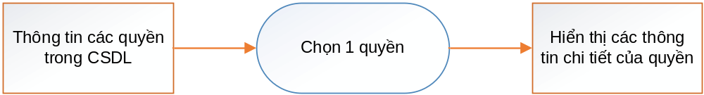

Mục đích, vai trò thực hiện, bước thực hiện
Mục đích, ý nghĩa
Cho phép người dùng xem các thông tin chi tiết của một quyền bất kỳ trong hệ thống.
Vai trò thực hiện
Toàn bộ NSD có quyền xem thông tin các quyền.
Điều kiện bắt đầu
Chọn chức năng Quản trị NSD/ Quản lý quyền.
Hệ thống hiển thị màn hình mặc định của Quản lý quyền với tất cả các thông tin quyền đã tạo có trong CSDL.
Các bước thực hiện
- Bước 1 : Từ các danh sách quyền được hiển thị trong bảng dữ liệu, chọn 1 quyền
- Bước 2 : Bấm vào Mã quyền (Mã quyền có gắn link ko?) , hoặc Xem icon tại cột chức năng.
- Bước 3 : Hệ thống hiển thị màn hình xem chi tiết thông tin quyền, bao gồm 3 tab thông tin:
- Tab “Thông tin chung”, tab này sẽ hiển thị các thông tin:
  - Mã quyền
  - Tên quyền
  - Mô tả
  - Trạng thái
- Tab “Quyền” hiển thị danh sách các quyền/ chức năng mà Quyền này đã được gán vào.
- Tab “Danh sách NSD”: hiển thị danh sách NSD đã được gán vào quyền bao gồm các thông tin
  - Mã NSD
  - Tên NSD

Màn hình

Trường thông tin
Mô tả bảng hiển thị dữ liệu
Các trường thông tin
STT | Trường thông tin | Kiểu dữ liệu | Độ dài | Bắt buộc | Giá trị mặc định | Ghi chú | Đối tượng trên giao diện
Tab “Thông tin chung”
1 | Mã | Ký tự |  |  |  | Hiển thị theo Mã của quyền | Chỉ đọc
2 | Tên | Ký tự |  |  |  | Hiển thị theo Tên của quyền | Chỉ đọc
3 | Mô tả | Ký tự |  |  |  | Hiển thị hành động tương ứng với quyền | Chỉ đọc
4 | Trạng thái | Ký tự |  |  |  | Hiển thị trạng thái tương ứng với quyền:  - Đang hoạt động  - Vô hiệu hóa | Chỉ đọc

Tab “Danh sách Quyền”
1 | STT | Số |  |  |  | Hiển thị STT | Chỉ đọc
2 | Quyền | Ký tự |  |  |  | Hiển thị các chức năng/ quyền đã được gán vào quyền | Chỉ đọc

Tab “Danh sách NSD”
1 | STT | Số |  |  |  | Hiển thị STT | Chỉ đọc
2 | Mã NSD | Ký tự |  |  |  | Hiển thị mã NSD đã được gán vào quyền | Chỉ đọc
3 | Tên NSD | Ký tự |  |  |  | Hiển thị Tên NSD đã được gán vào quyền | Chỉ đọc

Các nút chức năng
STT | Tên nút | Kiểu | Mô tả
1 | Đóng | Button | Đóng màn hình xem thông tin quyền và quay lại màn hình trước đó.

Tạo mới quyền

Mối quan hệ giữa các chức năng
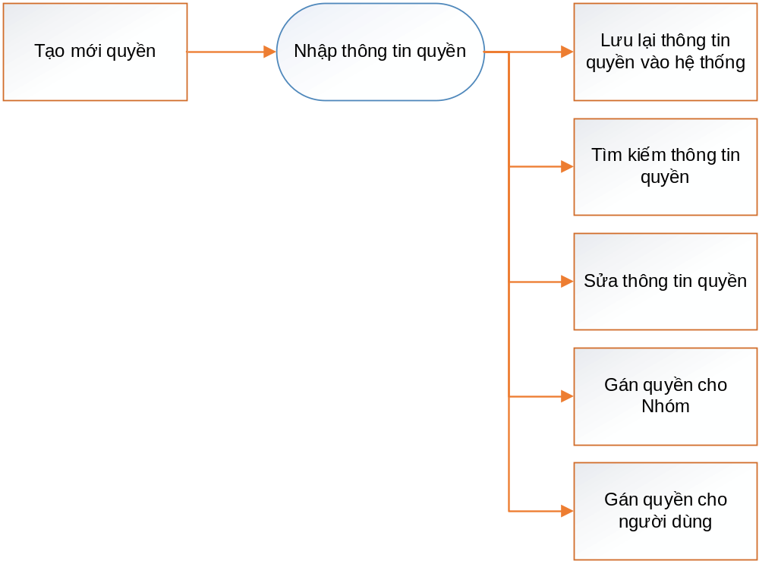

Mục đích, vai trò thực hiện, bước thực hiện
Mục đích, ý nghĩa
Cho phép người dùng có thể thêm mới quyền vào hệ thống.
Vai trò thực hiện
Toàn bộ NSD có quyền thêm mới.
Điều kiện bắt đầu
Chọn chức năng Quản trị NSD/ Quản lý quyền.
Hệ thống hiển thị màn hình mặc định của Quản lý quyền với tất cả các thông tin quyền đã tạo có trong CSDL.
Các bước thực hiện
- Bước 1 : Từ màn hình danh sách quyền, bấm vào nút <Thêm mới>, hệ thống sẽ link đến form thêm mới quyền.
- Bước 2 : Nhập thông tin quyền. Có 3 tab cần nhập “Thông tin chung”, “Danh sách quyền”, “Danh sách NSD”.
Trong đó tab “Thông tin chung” là tab bắt buộc NSD phải nhập, Tab “Danh sách quyền” và tab “Danh sách NSD” không bắt buộc.
- Bước 3 : Chọn nút <Lưu>
- Bước 4 : Hệ thống thực hiện kiểm tra tính hợp lệ của dữ liệu:
- Kiểm tra các thông tin người dùng nhập vào có hợp lệ không (Trường dữ liệu bắt buộc, Kiểu dữ liệu, độ dài)? Nếu các thông tin nhập vào không hợp lệ thì hiển thị thông báo lỗi cụ thể tại trường dữ liệu không hợp lệ. (Nội dung thông báo lỗi)
- Kiểm tra Mã quyền đã tồn tại trên hệ thống chưa? Nếu đã tồn tại thì thông báo lỗi: “Mã quyền đã tồn tại trong hệ thống.”
- Nếu các thông tin nhập vào là hợp lệ, chuyển qua Bước 5
- Bước 5 : Lưu thông tin quyền vào hệ thống. Hiển thị thông báo: “Lưu thông tin thành công”.

Màn hình

Trường thông tin
Mô tả màn hình tạo mới quyền
Các trường thông tin
STT | Trường thông tin | Kiểu dữ liệu |  | Độ dài | Bắt buộc | Giá trị mặc định | Ghi chú | Đối tượng trên giao diện
Tab “Thông tin chung”
1 | Mã quyền | Ký tự |  |  | Có | Rỗng | Thông tin do người dùng nhập.  Mã quyền không bao gồm các ký tự đặc biệt.  Mã quyền là duy nhất | Text box
2 | Tên quyền | Ký tự |  |  | Có | Rỗng | Thông tin do người dùng nhập. | Text box
3 | Mô tả | Ký tự |  |  | Có | Rỗng | Thông tin do người dùng nhập. | Text box
4 | Trạng thái | Ký tự |  |  | Có | Đang hoạt động | Thông tin do người dùng chọn:  - Đang hoạt động  - Vô hiệu hóa | Dropdown list
Các nút chức năng
STT | Tên nút |  | Kiểu | Mô tả
1 | Lưu |  | Button | Thực hiện kiểm tra các thông tin người dùng nhập có hợp lệ không?  - Nếu các thông tin hợp lệ thì:  + Chương trình Lưu thông tin của các tab “Thông tin chung”, “Danh sách quyền”, “Danh sách NSD” vào hệ thống và hiển thị thống báo tạo mới quyền thành công.  + Tab “Thông tin chung” bắt buộc phải nhập  + Tab “Danh sách quyền” “Danh sách NSD” không bắt buộc phải nhập.  - Nếu các thông tin không hợp lệ, hiển thị thông báo lỗi và không thực hiện lưu thông tin quyền vào hệ thống.  Các điều kiện Validate:  - Các trường bắt buộc phải nhập  - Trường Mã quyền phải check duplicate, mỗi mã quyền chỉ được tồn tại duy nhất trong hệ  thống.  - Mã quyền không bao gồm các ký tự đặc biệt.
2 | Đóng |  | Button | Đóng màn hình tạo mới quyền và quay lại màn hình trước đó.

Tab “Danh sách quyền”
1 | Checkbox | Checkbox |  |  | Không | Không chọn | NSD tick vào checkbox để chọn các chức năng được thực hiện trong quyền. | Checkbox
2 | Tên chức năng |  |  |  | Không | Text mô tả tên chức năng | Chương trình hiển thị các chức năng để NSD chọn | Chỉ được đọc/ chọn
Các nút chức năng
STT | Tên nút |  | Kiểu | Mô tả
1 | Lưu |  | Button | Thực hiện kiểm tra các thông tin người dùng nhập có hợp lệ không?  - Nếu các thông tin hợp lệ, lưu thông tin quyền vào hệ thống và hiển thị thống báo tạo mới quyền thành công.  - Nếu các thông tin không hợp lệ, hiển thị thông báo lỗi và không thực hiện lưu thông tin quyền vào hệ thống.  Các điều kiện Validate:  - Nếu không có chức năng nào được chọn mà bấm nút [Lưu] thì chương trình đưa ra cảnh báo là chưa có chức năng nào được chọn.
2 | Quay lại |  | Button | Quay lại tab “Thông tin chung”

Tab “Danh sách NSD”
Tab này hiển thị toàn bộ User có trạng thái “Đang hoạt động” để cho NSD có thể chọn user được gán vào Quyền
1 | Checkbox | Checkbox |  |  | Không | Không chọn | NSD tick vào checkbox để chọn các chức năng được thực hiện trong quyền. | Checkbox
2 | Mã user | Readonly |  |  | Không | Text mã NSD | Chương trình hiển thị NSD có trạng thái “Đang hoạt động” để NSD có thể chọn để gán vào quyền | Chỉ được đọc/ chọn
3 | Tên user | Readonly |  |  | Không | Text tên NSD | Chương trình hiển thị NSD có trạng thái “Đang hoạt động” để NSD có thể chọn để gán vào quyền | Chỉ được đọc/ chọn
Các nút chức năng
STT | Tên nút |  | Kiểu | Mô tả
1 | Lưu |  | Button | Thực hiện kiểm tra các thông tin người dùng nhập có hợp lệ không?  - Nếu các thông tin hợp lệ, lưu thông tin quyền vào hệ thống và hiển thị thống báo tạo mới quyền thành công.  - Nếu các thông tin không hợp lệ, hiển thị thông báo lỗi và không thực hiện lưu thông tin quyền vào hệ thống.  Các điều kiện Validate:  - Nếu không có user nào được chọn mà bấm nút [Lưu] thì chương trình đưa ra cảnh báo là chưa có NSD nào được chọn.
2 | Quay lại |  | Button | Quay lại tab “Thông tin chung”

Sửa thông tin quyền

Mối quan hệ giữa các chức năng
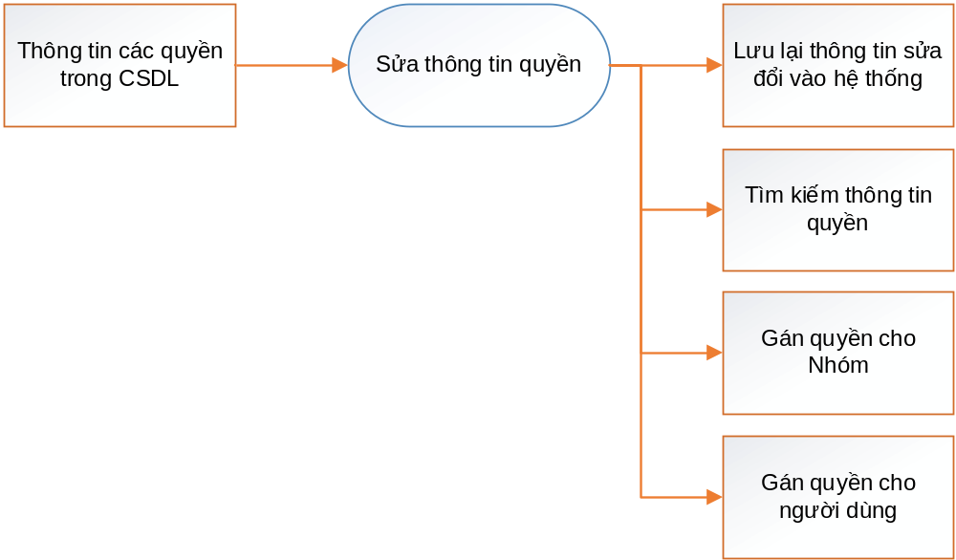

Mục đích, vai trò thực hiện, bước thực hiện
Mục đích, ý nghĩa
Cho phép người dùng có thể sửa đối các thông tin của quyền cho phù hợp với điều kiện thực tế cần thiết. Thông tin được sửa đổi bao gồm:
- Tại tab “Thông tin chung” cho phép sửa những trường sau (Các trường còn lại không được phép sửa)
  - Tên nhóm quyền
  - Mô tả
  - Trạng thái
- Tab “Danh sách quyền”: cho phép chọn/ bỏ chọn các chức năng mà nhóm quyền đó được thao tác
- Tab “Danh sách NSD”: cho phép chọn/ bỏ chọn NSD gán vào nhóm quyền đó

Vai trò thực hiện
Toàn bộ NSD có quyền thay đổi thông tin quyền.
Điều kiện bắt đầu
Chọn chức năng Quản trị NSD/ Quản lý quyền.
Hệ thống hiển thị màn hình mặc định của Quản lý quyền với tất cả các thông tin quyền đã tạo có trong CSDL.
Các bước thực hiện
- Bước 1 : Chọn nhóm quyền muốn sửa đổi.
- Bước 2: Chọn nút <Sửa>.
- Bước 3 : Nhập thông tin sửa đổi.
- Bước 4 : Chọn nút <Lưu>
- Bước 5 : Hệ thống thực hiện kiểm tra tính hợp lệ của dữ liệu:
- Kiểm tra các thông tin người dùng nhập vào có hợp lệ không (Trường dữ liệu bắt buộc, Kiểu dữ liệu, độ dài)? Nếu các thông tin nhập vào không hợp lệ thì hiển thị thông báo lỗi cụ thể tại trường dữ liệu không hợp lệ. (Nội dung thông báo lỗi)
- Nếu các thông tin nhập vào là hợp lệ, chuyển qua Bước 6.
- Bước 6 : Lưu thông tin sửa đổi nhóm quyền vào hệ thống. Hiển thị pop-up thông báo: “Lưu thông tin thành công” . (Nội dung thông báo)

Màn hình

Trường thông tin
Mô tả màn hình sửa thông tin quyền
Các trường thông tin
STT | Trường thông tin | Kiểu dữ liệu |  | Độ dài | Bắt buộc | Giá trị mặc định | Ghi chú | Đối tượng trên giao diện
Tab “Thông tin chung”
1 | Mã quyền | Ký tự |  |  |  | Giá trị mã nhóm quyền | Không cho phép sửa, chương trình hiển thị mã nhóm quyền của nhóm quyền đang chọn để sửa. | Readonly
2 | Tên quyền | Ký tự |  |  | Có | Rỗng | - Có thể sửa  - Thông tin do người dùng nhập. | Text box
3 | Mô tả | Ký tự |  |  | Có | Rỗng | - Có thể sửa  - Thông tin do người dùng nhập. | Text box
4 | Trạng thái | Ký tự |  |  | Có | Đang hoạt động | - Có thể sửa  - Thông tin do người dùng chọn:  + Đang hoạt động  + Vô hiệu hóa  - Nếu sửa quyền từ trạng thái “Đang hoạt động” thành “Vô hiệu hóa” thì phải check xem quyền đó đã có user được gán vào hay chưa? Nếu chưa được gán vào thì cho phép chuyển trạng thái. Nếu đã có user được gán vào quyền đó thì không cho phép đổi trạng thái. | Dropdown list
Các nút chức năng
STT | Tên nút |  | Kiểu | Mô tả
1 | Lưu |  | Button | Thực hiện kiểm tra các thông tin người dùng nhập có hợp lệ không?  - Nếu các thông tin hợp lệ thì:  + Chương trình Lưu thông tin của các tab “Thông tin chung”, “Danh sách quyền”, “Danh sách NSD” vào hệ thống và hiển thị thống báo tạo mới quyền thành công.  + Tab “Thông tin chung” bắt buộc phải nhập  + Tab “Danh sách quyền” “Danh sách NSD” không bắt buộc phải nhập.  - Nếu các thông tin không hợp lệ, hiển thị thông báo lỗi và không thực hiện lưu thông tin quyền vào hệ thống.  Các điều kiện Validate:  - Các trường bắt buộc phải nhập, Các điều kiện maxlength
2 | Đóng |  | Button | Đóng màn hình tạo mới quyền và quay lại màn hình trước đó.
Tab “Danh sách quyền”
1 | Checkbox | Checkbox |  |  | Không | Lấy dữ liệu từ DB | NSD tick vào checkbox để chọn các chức năng được thực hiện trong quyền.  Quyền/ chức năng nào đã được gán vào quyền này thì checkbox sẽ hiển thị là được check  Quyền/ chức năng nào chưa được gán vào quyền này thì checkbox sẽ hiển thị là không check  NSD muốn thêm/ bỏ chức năng khỏi quyền thì sẽ check/ uncheck vào check box | Checkbox
2 | Tên chức năng |  |  |  | Không | Text mô tả tên chức năng | Chương trình hiển thị các chức năng để NSD chọn | Chỉ được đọc/ chọn
Các nút chức năng
STT | Tên nút |  | Kiểu | Mô tả
1 | Lưu |  | Button | Thực hiện kiểm tra các thông tin người dùng nhập có hợp lệ không?  - Nếu các thông tin hợp lệ, lưu thông tin quyền vào hệ thống và hiển thị thống báo tạo mới quyền thành công.  - Nếu các thông tin không hợp lệ, hiển thị thông báo lỗi và không thực hiện lưu thông tin quyền vào hệ thống.  Các điều kiện Validate:  - Nếu không có chức năng nào được chọn mà bấm nút [Lưu] thì chương trình đưa ra cảnh báo là chưa có chức năng nào được chọn.
 | Quay lại |  | Button | Quay lại tab “Thông tin chung”

Tab “Danh sách NSD”
Tab này hiển thị toàn bộ User có trạng thái “Đang hoạt động” để cho NSD có thể chọn user được gán vào Quyền
Mỗi user được phép gán vào nhiều quyền.
1 | Checkbox | Checkbox |  |  | Không | Không chọn | NSD tick vào checkbox để chọn các user được thực hiện trong quyền.  User nào đã được gán vào quyền này thì checkbox sẽ hiển thị là được check  User nào chưa được gán vào quyền này thì checkbox sẽ hiển thị là không check  NSD muốn thêm/ bỏ user khỏi quyền thì sẽ check/ uncheck vào check box | Checkbox
2 | Mã user | Readonly |  |  | Không | Text mã NSD | Chương trình hiển thị NSD có trạng thái “Đang hoạt động” để NSD có thể chọn để gán vào quyền | Chỉ được đọc/ chọn
3 | Tên user | Readonly |  |  | Không | Text tên NSD | Chương trình hiển thị NSD có trạng thái “Đang hoạt động” để NSD có thể chọn để gán vào quyền | Chỉ được đọc/ chọn
Các nút chức năng
STT | Tên nút |  | Kiểu | Mô tả
1 | Lưu |  | Button | Thực hiện kiểm tra các thông tin người dùng nhập có hợp lệ không?  - Nếu các thông tin hợp lệ, lưu thông tin quyền vào hệ thống và hiển thị thống báo tạo mới quyền thành công.  - Nếu các thông tin không hợp lệ, hiển thị thông báo lỗi và không thực hiện lưu thông tin quyền vào hệ thống.  Các điều kiện Validate:  - Nếu không có user nào được chọn mà bấm nút [Lưu] thì chương trình đưa ra cảnh báo là chưa có NSD nào được chọn.
2 | Quay lại |  | Button | Quay lại tab “Thông tin chung”

Xóa quyền

Mối quan hệ giữa các chức năng
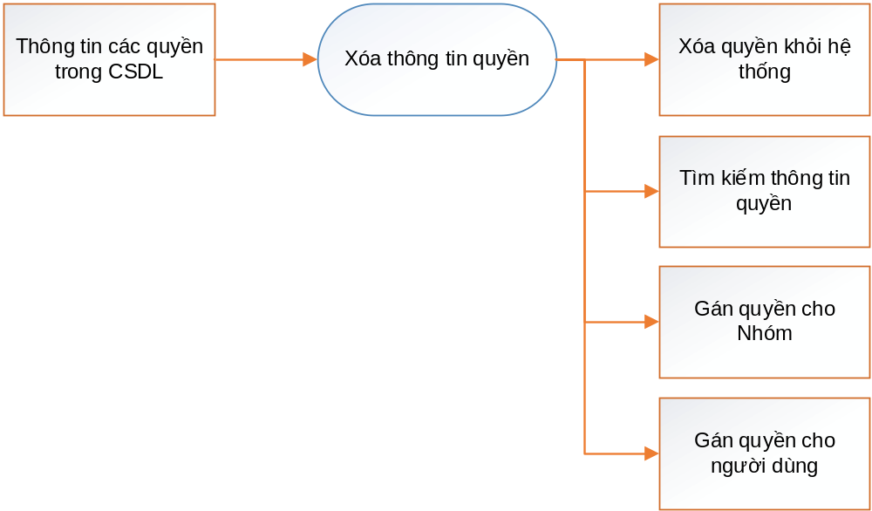

Mục đích, vai trò thực hiện, bước thực hiện
Mục đích, ý nghĩa
Cho phép người dùng có thể xóa bỏ quyền không cần thiết nữa khỏi hệ thống.
Vai trò thực hiện
Toàn bộ NSD có quyền xóa bỏ thông tin quyền.
Điều kiện bắt đầu
Chọn chức năng Quản trị NSD/ Quản lý quyền.
Hệ thống hiển thị màn hình mặc định của Quản lý quyền với tất cả các thông tin quyền đã tạo có trong CSDL.
Hệ thống không cho phép xóa quyền nếu quyền đó đã có user được gán vào.
Các bước thực hiện
- Bước 1 : Chọn quyền muốn xóa bỏ.
- Bước 2: Chọn nút <Xóa>.
- Bước 3 : Hệ thống hiển thị pop-up xác nhận “Bạn có chắc chắn muốn xóa không? Có/Không”.
- Bước 4a : Chọn nút <Có>
- Bước 5 : Hệ thống thực hiện kiểm tra tại thời điểm NSD chọn xóa:
- Quyền có đang được gán cho nhóm quyền hoặc người dùng nào không? Nếu có hiển thị pop-up thông báo lỗi không xóa được: “Quyền đã được sử dụng không được phép xóa.”, quay trở lại màn hình trước đó.
- Nếu tại thời điểm chọn xóa Quyền không được gán cho bất kỳ nhóm quyền hoặc người dùng nào, thực hiện xóa quyền ra khỏi hệ thống và hiển thị pop-up thông báo : “Xóa thành công”, quay trở lại màn hình trước đó
- Bước 4b : Chọn nút <Không> trên pop-up xác nhận xóa, hệ thống không thực hiện xóa quyền và quay trở lại màn hình trước đó

Màn hình

Chức năng Quản lý nhóm quyền

Sơ đồ phân rã chức năng
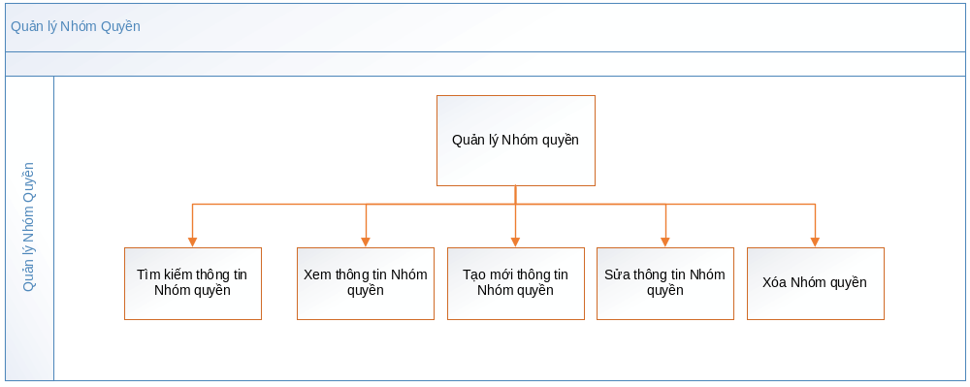

Tìm kiếm thông tin nhóm quyền

Mối quan hệ giữa các chức năng

Mục đích, vai trò thực hiện, bước thực hiện
Mục đích, ý nghĩa
Cho phép người dùng tìm kiếm thông tin quyền theo các tiêu chí:
- Mã nhóm quyền
- Tên nhóm quyền
- Trạng thái nhóm quyền
Vai trò thực hiện
Toàn bộ NSD có quyền xem thông tin các nhóm quyền.
Điều kiện bắt đầu
Chọn chức năng Quản trị NSD/ Quản lý nhóm quyền.
Hệ thống hiển thị màn hình mặc định của Quản lý nhóm quyền như sau:
+ Hiển thị tất cả các nhóm quyền có trạng thái “Đang hoạt động” trong CSDL
+ Số lượng bản ghi mặc định trên 1 trang của bảng hiển thị dữ liệu là 25 bản ghi
Các bước thực hiện
Bước 1 : Chọn chức năng Quản lý nhóm quyền. Hệ thống hiển thị màn hình để nhập điều kiện tìm kiếm.
Bước 2 : Nhập các chuỗi ký tự tìm kiếm.
Bước 3: Chọn nút <Tìm kiếm> để thực hiện tìm kiếm theo các tiêu chí đã nhập.
Bước 4 : Hệ thống hiển thị các kết quả có chứa chuỗi ký tự tìm kiếm trên bảng kết quả tìm kiếm.
Trường hợp không có kết quả tương ứng với tiêu chí kiếm, hệ thống hiển thị thông báo “Không tìm thấy kết quả nào thỏa mãn với điều kiện tìm kiếm” trên bảng kết quả tìm kiếm.
Dữ liệu hiển thị trên lưới được sắp xếp theo tên nhóm quyền theo thứ tự tăng dần (0-9, A-Z)

Màn hình

Trường thông tin
Mô tả bộ lọc
Các trường tìm kiếm
STT | Trường thông tin | Kiểu dữ liệu |  | Độ dài |  | Mô tả
1 | Mã nhóm quyền | Ký tự |  |  |  | - Mặc định hiển thị là rỗng  - Cho phép nhập cả ký tự và số
2 | Tên nhóm quyền | Ký tự |  |  |  | - Mặc định hiển thị là rỗng  - Cho phép nhập cả ký tự và số
3 | Trạng thái | Dropdown list |  |  |  | - Mặc định hiển thị là rỗng  - Cho phép chọn 1 trong 2 trạng thái:  + Đang hoạt động  + Vô hiệu hóa
Các nút chức năng
STT | Tên nút |  | Kiểu |  | Mô tả
1 | Tìm kiếm |  | Button |  | - Khi nhập chuỗi ký tự vào trường tìm kiếm và chọn nút <Tìm kiếm> thì hệ thống đưa ra các kết quả tương ứng với chuỗi tìm kiếm.  - Trường hợp chưa nhập điều kiện tìm kiếm mà thực hiện chọn nút <Tìm kiếm> thì chương trình hiển thị thông báo “Yêu cầu nhập điều kiện tìm kiếm”
2 | Thêm mới |  | Button |  | Ấn nút sẽ chuyển đến màn hình Tạo mới nhóm quyền (trường hợp NSD được quyền tạo mới thông tin Nhóm quyền)
Mô tả bảng hiển thị dữ liệu
Các trường thông tin
STT | Trường thông tin | Kiểu dữ liệu |  | Độ dài | Bắt buộc | Giá trị mặc định | Ghi chú | Đối tượng trên giao diện
1 | STT | Số |  |  |  |  | Hiển thị STT của nhóm quyền | Chỉ đọc
2 | Mã nhóm quyền | Ký tự |  |  |  |  | Hiển thị theo Mã của nhóm quyền | Chỉ đọc
3 | Tên nhóm quyền | Ký tự |  |  |  |  | Hiển thị theo Tên của nhóm quyền | Chỉ đọc
4 | Mô tả | Ký tự |  |  |  |  | Hiển thị mô tả về nhóm quyền đó | Chỉ đọc
7 | Trạng thái | Ký tự |  |  |  |  | Hiển thị trạng thái tương ứng với nhóm quyền:  - Đang hoạt động  - Vô hiệu hóa | Chỉ đọc
8 | Chức năng | Icon |  |  |  |  | Hiển thị icon các chức năng: Xem, sửa, xóa nhóm quyền | Thao tác được
Các nút chức năng
STT | Tên nút |  | Kiểu | Mô tả
1 | Hiển thị |  | Số | Hiển thị mặc định 25 bản ghi trên 1 trang kết quả và được sắp xếp theo thứ tự của tên nhóm quyền từ 0-9, A-Z.  Nếu nhiều hơn 25 bản ghi sẽ sang trang tiếp theo.  NSD có thể chọn số lượng bản ghi hiển thị trên 1 trang: 25, 50, 100
2 | Xem |  | Icon | Chọn icon này sẽ hiển thị màn hình xem thông tin chi tiết của 1 nhóm quyền
3 | Sửa |  | Icon | Chọn icon này sẽ hiển thị màn hình sửa thông tin của 1 nhóm quyền
4 | Xóa |  | Icon | Chọn icon này sẽ hiển thị ra thông báo “Bạn có chắc chắn muốn xóa nhóm quyền [tên nhóm quyền] không? Có/Không”
5 | Phân trang |  | Icon | Cho phép NSD chọn số trang muốn xem, hoặc chuyển đến trang tiếp theo, trang cuối cùng, quay về trang phía trước, quay về trang đầu tiên.  Có chức năng cho phép NSD linh hoạt chọn số dòng hiển thị trên 1 trang (Dạng combobox cho chọn 25, 50, 100…)

Xem thông tin nhóm quyền

Mối quan hệ giữa các chức năng

Mục đích, vai trò thực hiện, bước thực hiện
Mục đích, ý nghĩa
Cho phép người dùng xem các thông tin chi tiết của một nhóm quyền bất kỳ trong hệ thống.
Vai trò thực hiện
Toàn bộ NSD có quyền xem thông tin các nhóm quyền.
Điều kiện bắt đầu
Chọn chức năng Quản trị NSD/ Quản lý nhóm quyền.
Hệ thống hiển thị màn hình mặc định của Quản lý nhóm quyền với tất cả các thông tin nhóm quyền đã tạo có trong CSDL.
Các bước thực hiện
Bước 1 : Từ các danh sách nhóm quyền được hiển thị trong bảng dữ liệu, chọn 1 nhóm quyền
Bước 2 : Bấm vào Mã nhóm quyền (Mã nhóm quyền có gắn link ko?) , hoặc Xem icon tại cột chức năng.
Bước 3 : Hệ thống hiển thị màn hình xem chi tiết thông tin nhóm quyền, bao gồm 3 tab thông tin:
- Tab “Thông tin chung”, tab này sẽ hiển thị các thông tin:
  - Mã nhóm quyền
  - Tên nhóm quyền
  - Mô tả
  - Trạng thái
- Tab “Danh sách Quyền” hiển thị danh sách các quyền thuộc nhóm quyền này (Các quyền này đã được định nghĩa tại 3.2.2)
- Tab “Danh sách NSD”: hiển thị danh sách NSD đã được gán vào nhóm quyền bao gồm các thông tin
  - Mã NSD
  - Tên NSD

Màn hình

Trường thông tin
Mô tả bảng hiển thị dữ liệu
Các trường thông tin
STT | Trường thông tin | Kiểu dữ liệu | Độ dài | Bắt buộc | Giá trị mặc định | Ghi chú | Đối tượng trên giao diện
Tab “Thông tin chung”
1 | Mã nhóm quyền | Ký tự |  |  |  | Hiển thị theo Mã của nhóm quyền | Chỉ đọc
2 | Tên nhóm quyền | Ký tự |  |  |  | Hiển thị theo Tên của nhóm quyền | Chỉ đọc
3 | Mô tả | Ký tự |  |  |  | Hiển thị hành động tương ứng với nhóm quyền | Chỉ đọc
4 | Trạng thái | Ký tự |  |  |  | Hiển thị trạng thái tương ứng với nhóm quyền:  - Đang hoạt động  - Vô hiệu hóa | Chỉ đọc

Tab “Danh sách Quyền”
1 | STT | Số |  |  |  | Hiển thị STT | Chỉ đọc
2 | Quyền | Ký tự |  |  |  | Hiển thị các quyền đã được định nghĩa (Yêu cầu được viết ở mục 3.2.2) và đã được gán vào nhóm quyền được chọn | Chỉ đọc

Tab “Danh sách NSD”
1 | STT | Số |  |  |  | Hiển thị STT | Chỉ đọc
2 | Mã NSD | Ký tự |  |  |  | Hiển thị mã NSD đã được gán vào nhóm quyền  Trường hợp NSD cùng được gán vào quyền (Quyền này thuộc nhóm quyền đang chọn) và cùng được gán thẳng vào nhóm quyền đang chọn thì chỉ hiển thị 1 bản ghi. | Chỉ đọc
3 | Tên NSD | Ký tự |  |  |  | Hiển thị Tên NSD đã được gán vào nhóm quyền | Chỉ đọc

Các nút chức năng
STT | Tên nút | Kiểu | Mô tả
1 | Đóng | Button | Đóng màn hình xem thông tin nhóm quyền và quay lại màn hình trước đó.

Tạo mới nhóm quyền

Mối quan hệ giữa các chức năng

Mục đích, vai trò thực hiện, bước thực hiện
Mục đích, ý nghĩa
Cho phép người dùng có thể thêm mới nhóm quyền vào hệ thống.
Vai trò thực hiện
Toàn bộ NSD có quyền thêm mới.
Điều kiện bắt đầu
Chọn chức năng Quản trị NSD/ Quản lý nhóm quyền.
Hệ thống hiển thị màn hình mặc định của Quản lý nhóm quyền với tất cả các thông tin nhóm quyền đã tạo có trong CSDL.
Các bước thực hiện
Bước 1 : Từ màn hình danh sách nhóm quyền, bấm vào nút <Thêm mới>, hệ thống sẽ link đến form thêm mới nhóm quyền.
Bước 2 : Nhập thông tin nhóm quyền. Có 3 tab cần nhập “Thông tin chung”, “Danh sách quyền”, “Danh sách NSD”.
Trong đó tab “Thông tin chung” là tab bắt buộc NSD phải nhập, Tab “Danh sách quyền” và tab “Danh sách NSD” không bắt buộc.
Bước 3 : Chọn nút <Lưu>
Bước 4 : Hệ thống thực hiện kiểm tra tính hợp lệ của dữ liệu:
- Kiểm tra các thông tin người dùng nhập vào có hợp lệ không (Trường dữ liệu bắt buộc, Kiểu dữ liệu, độ dài)? Nếu các thông tin nhập vào không hợp lệ thì hiển thị thông báo lỗi cụ thể tại trường dữ liệu không hợp lệ. (Nội dung thông báo lỗi)
- Kiểm tra Mã nhóm quyền đã tồn tại trên hệ thống chưa? Nếu đã tồn tại thì thông báo lỗi: “Mã nhóm quyền đã tồn tại trong hệ thống.”
- Nếu các thông tin nhập vào là hợp lệ, chuyển qua Bước 5
Bước 5 : Lưu thông tin nhóm quyền vào hệ thống. Hiển thị thông báo: “Lưu thông tin thành công”.

Màn hình

Trường thông tin
Mô tả màn hình tạo mới nhóm quyền
Các trường thông tin
STT | Trường thông tin | Kiểu dữ liệu |  | Độ dài | Bắt buộc | Giá trị mặc định | Ghi chú | Đối tượng trên giao diện
Tab “Thông tin chung”
1 | Mã nhóm quyền | Ký tự |  |  | Có | Rỗng | Thông tin do người dùng nhập.  Mã nhóm quyền không bao gồm các ký tự đặc biệt.  Mã nhóm quyền là duy nhất | Text box
2 | Tên nhóm quyền | Ký tự |  |  | Có | Rỗng | Thông tin do người dùng nhập. | Text box
3 | Mô tả | Ký tự |  |  | Có | Rỗng | Thông tin do người dùng nhập. | Text box
4 | Trạng thái | Ký tự |  |  | Có | Đang hoạt động | Thông tin do người dùng chọn:  - Đang hoạt động  - Vô hiệu hóa | Dropdown list
Các nút chức năng
STT | Tên nút |  | Kiểu | Mô tả
1 | Lưu |  | Button | Thực hiện kiểm tra các thông tin người dùng nhập có hợp lệ không?  - Nếu các thông tin hợp lệ thì:  + Chương trình Lưu thông tin của các tab “Thông tin chung”, “Danh sách quyền”, “Danh sách NSD” vào hệ thống và hiển thị thống báo tạo mới nhóm quyền thành công.  + Tab “Thông tin chung” bắt buộc phải nhập  + Tab “Danh sách quyền” “Danh sách NSD” không bắt buộc phải nhập.  - Nếu các thông tin không hợp lệ, hiển thị thông báo lỗi và không thực hiện lưu thông tin nhóm quyền vào hệ thống.  Các điều kiện Validate:  - Các trường bắt buộc phải nhập  - Trường Mã nhóm quyền phải check duplicate, mỗi mã nhóm quyền chỉ được tồn tại duy nhất trong hệ  thống.  - Mã nhóm quyền không bao gồm các ký tự đặc biệt.
2 | Đóng |  | Button | Đóng màn hình tạo mới nhóm quyền và quay lại màn hình trước đó.

Tab “Danh sách quyền”
Tab này hiển thị toàn bộ các quyền có trạng thái “Đang hoạt động” trong hệ thống và cho phép người dùng chọn quyền để gán cho nhóm quyền
1 | Checkbox | Checkbox |  |  | Không | Không chọn | NSD tick vào checkbox để chọn các quyền (Các quyền này đã được khai báo ở phần 3.2.2) được thực hiện trong nhóm quyền. | Checkbox
2 | Tên quyền |  |  |  | Không | Text mô tả tên quyền | Chương trình hiển thị toàn bộ các quyền có trạng thái “Đang hoạt động” trong hệ thống và cho phép người dùng chọn quyền để gán cho nhóm quyền | Chỉ được đọc/ chọn
Các nút chức năng
STT | Tên nút |  | Kiểu | Mô tả
1 | Lưu |  | Button | Thực hiện kiểm tra các thông tin người dùng nhập có hợp lệ không?  - Nếu các thông tin hợp lệ, lưu thông tin nhóm quyền vào hệ thống và hiển thị thống báo tạo mới nhóm quyền thành công.  - Nếu các thông tin không hợp lệ, hiển thị thông báo lỗi và không thực hiện lưu thông tin nhóm quyền vào hệ thống.  - Nếu quyền được chọn để gán cho nhóm quyền này đã được gán cho user thì toàn bộ user thuộc quyền đó sẽ không được gán với nhóm quyền đó mà chỉ được gán với quyền đang được gán.  Các điều kiện Validate:  - Nếu không có quyền nào được chọn mà bấm nút [Lưu] thì chương trình đưa ra cảnh báo là chưa có quyền nào được chọn.
2 | Quay lại |  | Button | Quay lại tab “Thông tin chung”

Tab “Danh sách NSD”
Tab này hiển thị toàn bộ User có trạng thái “Đang hoạt động” để cho NSD có thể chọn user được gán vào Nhóm quyền
1 | Checkbox | Checkbox |  |  | Không | Không chọn | NSD tick vào checkbox để chọn các chức năng được thực hiện trong nhóm quyền. | Checkbox
2 | Mã user | Readonly |  |  | Không | Text mã NSD | Chương trình hiển thị NSD có trạng thái “Đang hoạt động” để NSD có thể chọn để gán vào nhóm quyền | Chỉ được đọc/ chọn
3 | Tên user | Readonly |  |  | Không | Text tên NSD | Chương trình hiển thị NSD có trạng thái “Đang hoạt động” để NSD có thể chọn để gán vào nhóm quyền | Chỉ được đọc/ chọn
Các nút chức năng
STT | Tên nút |  | Kiểu | Mô tả
1 | Lưu |  | Button | Thực hiện kiểm tra các thông tin người dùng nhập có hợp lệ không?  - Nếu các thông tin hợp lệ, lưu thông tin nhóm quyền vào hệ thống và hiển thị thống báo tạo mới nhóm quyền thành công.  - Toàn bộ user đã được gán cho nhóm quyền sẽ được thao tác trên những quyền thuộc nhóm quyền đó.  - Một user có thể thuộc nhiều nhóm quyền.  - Nếu các thông tin không hợp lệ, hiển thị thông báo lỗi và không thực hiện lưu thông tin nhóm quyền vào hệ thống.  Các điều kiện Validate:  - Nếu không có user nào được chọn mà bấm nút [Lưu] thì chương trình đưa ra cảnh báo là chưa có NSD nào được chọn.
2 | Quay lại |  | Button | Quay lại tab “Thông tin chung”

Sửa thông tin nhóm quyền

Mối quan hệ giữa các chức năng

Mục đích, vai trò thực hiện, bước thực hiện
Mục đích, ý nghĩa
Cho phép người dùng có thể sửa đối các thông tin của nhóm quyền cho phù hợp với điều kiện thực tế cần thiết. Thông tin được sửa đổi bao gồm:
- Tại tab “Thông tin chung” cho phép sửa những trường sau (Các trường còn lại không được phép sửa)
  - Tên nhóm quyền
  - Mô tả
  - Trạng thái
- Tab “Danh sách quyền”: cho phép chọn/ bỏ chọn các quyền mà nhóm quyền đó được thao tác
- Tab “Danh sách NSD”: cho phép chọn/ bỏ chọn NSD gán vào nhóm quyền đó

Vai trò thực hiện
Toàn bộ NSD có quyền thay đổi thông tin quyền.
Điều kiện bắt đầu
Chọn chức năng Quản trị NSD/ Quản lý nhóm quyền.
Hệ thống hiển thị màn hình mặc định của Quản lý nhóm quyền với tất cả các thông tin nhóm quyền đã tạo có trong CSDL.
Các bước thực hiện
Bước 1 : Chọn nhóm quyền muốn sửa đổi.
Bước 2: Chọn nút <Sửa>.
Bước 3 : Nhập thông tin sửa đổi.
Bước 4 : Chọn nút <Lưu>
Bước 5 : Hệ thống thực hiện kiểm tra tính hợp lệ của dữ liệu:
- Kiểm tra các thông tin người dùng nhập vào có hợp lệ không (Trường dữ liệu bắt buộc, Kiểu dữ liệu, độ dài)? Nếu các thông tin nhập vào không hợp lệ thì hiển thị thông báo lỗi cụ thể tại trường dữ liệu không hợp lệ. (Nội dung thông báo lỗi)
- Nếu các thông tin nhập vào là hợp lệ, chuyển qua Bước 6.
Bước 6 : Lưu thông tin sửa đổi nhóm quyền vào hệ thống. Hiển thị pop-up thông báo: “Lưu thông tin thành công” . (Nội dung thông báo)

Màn hình

Trường thông tin
Mô tả màn hình sửa thông tin nhóm quyền
Các trường thông tin
STT | Trường thông tin | Kiểu dữ liệu |  | Độ dài | Bắt buộc | Giá trị mặc định | Ghi chú | Đối tượng trên giao diện
Tab “Thông tin chung”
1 | Mã nhóm quyền | Ký tự |  |  |  | Giá trị mã nhóm nhóm quyền | Không cho phép sửa, chương trình hiển thị mã nhóm quyền của nhóm quyền đang chọn để sửa. | Readonly
2 | Tên nhóm quyền | Ký tự |  |  | Có | Giá trị tên nhóm quyền cũ | - Có thể sửa  - Thông tin do người dùng nhập. | Text box
3 | Mô tả | Ký tự |  |  | Có | Dữ liệu trường “Mô tả” cũ | - Có thể sửa  - Thông tin do người dùng nhập. | Text box
4 | Trạng thái | Ký tự |  |  | Có | Dữ liệu trường “Trạng thái” cũ | - Có thể sửa  - Thông tin do người dùng chọn:  + Đang hoạt động  + Vô hiệu hóa  - Nếu sửa nhóm quyền từ trạng thái “Đang hoạt động” thành “Vô hiệu hóa” thì phải check xem nhóm quyền đó đã có user được gán vào hay chưa? Nếu chưa được gán vào thì cho phép chuyển trạng thái. Nếu đã có user được gán vào nhóm quyền đó thì không cho phép đổi trạng thái. | Dropdown list
Các nút chức năng
STT | Tên nút |  | Kiểu | Mô tả
1 | Lưu |  | Button | Thực hiện kiểm tra các thông tin người dùng nhập có hợp lệ không?  - Nếu các thông tin hợp lệ thì:  + Chương trình Lưu thông tin của các tab “Thông tin chung”, “Danh sách quyền”, “Danh sách NSD” vào hệ thống và hiển thị thống báo tạo mới nhóm quyền thành công.  + Tab “Thông tin chung” bắt buộc phải nhập  + Tab “Danh sách quyền” “Danh sách NSD” không bắt buộc phải nhập.  - Nếu các thông tin không hợp lệ, hiển thị thông báo lỗi và không thực hiện lưu thông tin nhóm quyền vào hệ thống.  Các điều kiện Validate:  - Các trường bắt buộc phải nhập, Các điều kiện maxlength
2 | Đóng |  | Button | Đóng màn hình tạo mới quyền và quay lại màn hình trước đó.
Tab “Danh sách quyền”
1 | Checkbox | Checkbox |  |  | Không | Lấy dữ liệu từ DB | NSD tick vào checkbox để chọn các quyền được thực hiện trong nhóm quyền.  Quyền nào đã được gán vào nhóm quyền này thì checkbox sẽ hiển thị là được check  Quyền nào chưa được gán vào nhóm quyền này thì checkbox sẽ hiển thị là không check  NSD muốn thêm/ bỏ quyền khỏi nhóm quyền thì sẽ check/ uncheck vào check box | Checkbox
2 | Tên quyền |  |  |  | Không | Text mô tả tên quyền | Chương trình hiển thị các quyền có trạng thái “Đang hoạt động” để NSD chọn  Quyền nào đã được gán vào nhóm quyền này thì checkbox sẽ hiển thị là được check  Quyền nào chưa được gán vào nhóm quyền này thì checkbox sẽ hiển thị là không check | Chỉ được đọc/ chọn
Các nút chức năng
STT | Tên nút |  | Kiểu | Mô tả
1 | Lưu |  | Button | Thực hiện kiểm tra các thông tin người dùng nhập có hợp lệ không?  - Nếu các thông tin hợp lệ, lưu thông tin nhóm quyền vào hệ thống và hiển thị thống báo tạo mới nhóm quyền thành công.  - Nếu quyền được chọn để gán cho nhóm quyền này đã được gán cho user thì toàn bộ user thuộc quyền đó sẽ không được gán với nhóm quyền đó mà chỉ được gán với quyền đang được gán.  - Nếu các thông tin không hợp lệ, hiển thị thông báo lỗi và không thực hiện lưu thông tin nhóm quyền vào hệ thống.  Các điều kiện Validate:  - Nếu không có chức năng nào được chọn mà bấm nút [Lưu] thì chương trình đưa ra cảnh báo là chưa có chức năng nào được chọn.
2 | Quay lại |  | Button | Quay lại tab “Thông tin chung”

Tab “Danh sách NSD”
Tab này hiển thị toàn bộ User có trạng thái “Đang hoạt động” để cho NSD có thể chọn user được gán vào Nhóm quyền
Mỗi user được phép gán vào nhiều nhóm quyền.
1 | Checkbox | Checkbox |  |  | Không | Lấy dữ liệu từ DB | NSD tick vào checkbox để chọn các user được thực hiện trong nhóm quyền.  User nào đã được gán vào nhóm quyền này thì checkbox sẽ hiển thị là được check  User nào chưa được gán vào nhóm quyền này thì checkbox sẽ hiển thị là không check  NSD muốn thêm/ bỏ user khỏi nhóm quyền thì sẽ check/ uncheck vào check box | Checkbox
2 | Mã user | Readonly |  |  | Không | Text mã NSD | Chương trình hiển thị NSD có trạng thái “Đang hoạt động” để NSD có thể chọn để gán vào nhóm quyền  User nào đã được gán vào nhóm quyền này thì checkbox sẽ hiển thị là được check  User nào chưa được gán vào nhóm quyền này thì checkbox sẽ hiển thị là không check | Chỉ được đọc/ chọn
3 | Tên user | Readonly |  |  | Không | Text tên NSD | Chương trình hiển thị NSD có trạng thái “Đang hoạt động” để NSD có thể chọn để gán vào nhóm quyền | Chỉ được đọc/ chọn
Các nút chức năng
STT | Tên nút |  | Kiểu | Mô tả
1 | Lưu |  | Button | Thực hiện kiểm tra các thông tin người dùng nhập có hợp lệ không?  - Nếu các thông tin hợp lệ, lưu thông tin nhóm quyền vào hệ thống và hiển thị thống báo tạo mới nhóm quyền thành công.  - Toàn bộ user đã được gán cho nhóm quyền sẽ được thao tác trên những quyền thuộc nhóm quyền đó.  - Nếu các thông tin không hợp lệ, hiển thị thông báo lỗi và không thực hiện lưu thông tin nhóm quyền vào hệ thống.  Các điều kiện Validate:  - Nếu không có user nào được chọn mà bấm nút [Lưu] thì chương trình đưa ra cảnh báo là chưa có NSD nào được chọn.
2 | Quay lại |  | Button | Quay lại tab “Thông tin chung”

Xóa nhóm quyền

Mối quan hệ giữa các chức năng

Mục đích, vai trò thực hiện, bước thực hiện
Mục đích, ý nghĩa
Cho phép người dùng có thể xóa bỏ nhóm quyền không cần thiết nữa khỏi hệ thống.
Vai trò thực hiện
Toàn bộ NSD có nhóm quyền xóa bỏ thông tin nhóm quyền.
Điều kiện bắt đầu
Chọn chức năng Quản trị NSD/ Quản lý nhóm quyền.
Hệ thống hiển thị màn hình mặc định của Quản lý nhóm quyền với tất cả các thông tin quyền đã tạo có trong CSDL.
Hệ thống không cho phép xóa nhóm quyền nếu nhóm quyền đó đã có user được gán vào.
Các bước thực hiện
Bước 1 : Chọn nhóm quyền muốn xóa bỏ.
Bước 2: Chọn nút <Xóa>.
Bước 3 : Hệ thống hiển thị pop-up xác nhận “Bạn có chắc chắn muốn xóa không? Có/Không”.
Bước 4a : Chọn nút <Có>
Bước 5 : Hệ thống thực hiện kiểm tra tại thời điểm NSD chọn xóa:
- Nhóm quyền có đang được cho quyền/ người dùng nào không? Nếu có hiển thị pop-up thông báo lỗi không xóa được: “Nhóm quyền đã được sử dụng không được phép xóa.”, quay trở lại màn hình trước đó.
- Nếu tại thời điểm chọn xóa Nhóm quyền không được gán cho bất kỳ quyền hoặc người dùng nào, thực hiện xóa nhóm quyền ra khỏi hệ thống và hiển thị pop-up thông báo : “Xóa thành công”, quay trở lại màn hình trước đó
Bước 4b : Chọn nút <Không> trên pop-up xác nhận xóa, hệ thống không thực hiện xóa nhóm quyền và quay trở lại màn hình trước đó

Màn hình

Quản lý người dùng

Sơ đồ phân rã chức năng
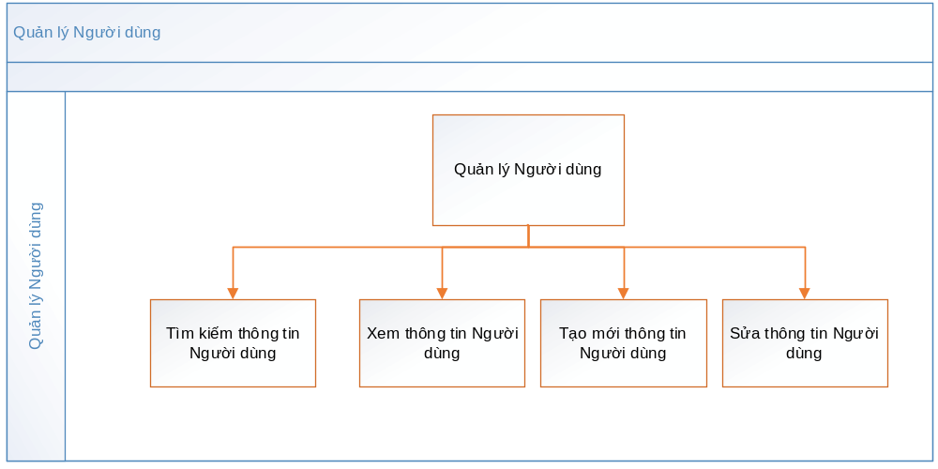

Tìm kiếm thông tin người dùng

Mối quan hệ giữa các chức năng

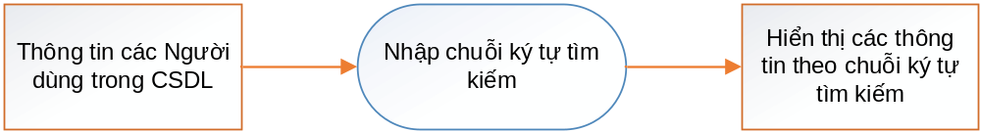

Mục đích, vai trò thực hiện, bước thực hiện
Mục đích, ý nghĩa
Cho phép người dùng tìm kiếm thông tin người dùng theo các tiêu chí:
- Mã NSD
- Tên NSD
- Trạng thái
Vai trò thực hiện
Toàn bộ NSD có quyền xem thông tin người dùng.
Điều kiện bắt đầu
Chọn chức năng Quản trị NSD/ Quản lý người dùng.
Hệ thống hiển thị màn hình mặc định của Quản lý người dùng với tất cả các thông tin NSD đã tạo có trong CSDL.
Số lượng bản ghi mặc định trên 1 trang của bảng hiển thị dữ liệu là 25 bản ghi (NSD có thể thay đổi số lượng bản ghi hiển thị này).
Các bước thực hiện
Bước 1 : Chọn chức năng Quản lý người dùng. Hệ thống hiển thị màn hình để nhập điều kiện tìm kiếm.
Bước 2 : Nhập các chuỗi ký tự tìm kiếm, chọn điều kiện tìm kiếm.
Bước 3: Chọn nút <Tìm kiếm> để thực hiện tìm kiếm theo các tiêu chí đã nhập.
Bước 4 : Hệ thống hiển thị các kết quả có chứa điều kiện và chuỗi ký tự tìm kiếm trên bảng kết quả tìm kiếm.
Trường hợp không có kết quả tương ứng với tiêu chí kiếm, hệ thống hiển thị thông báo “Không tìm thấy kết quả nào thỏa mãn với điều kiện tìm kiếm” trên bảng kết quả tìm kiếm.

Màn hình

Trường thông tin
Mô tả bộ lọc
Các trường tìm kiếm
STT | Trường thông tin | Kiểu dữ liệu |  | Độ dài |  | Mô tả
1 | Mã NSD | Ký tự |  |  |  | - Mặc định hiển thị là rỗng  - Cho phép nhập cả ký tự và số
2 | Tên NSD | Ký tự |  |  |  | - Mặc định hiển thị là rỗng  - Cho phép nhập cả ký tự và số
3 | Trạng thái | Dropdown list |  |  |  | - Cho phép chọn 1 trong những trạng thái sau:  + ACTIVE  + DEACTIVE
Các nút chức năng
STT | Tên nút |  | Kiểu |  | Mô tả
1 | Tìm kiếm |  | Button |  | - Khi nhập chuỗi ký tự vào trường tìm kiếm và chọn nút <Tìm kiếm> thì hệ thống đưa ra các kết quả tương ứng với chuỗi tìm kiếm.  - Trường hợp chưa đặt điều kiện tìm kiếm mà thực hiện chọn nút <Tìm kiếm> thì chương trình hiển thị thông báo “Yêu cầu nhập điều kiện tìm kiếm”
2 | Thêm mới |  | Button |  | Ấn nút sẽ link đến form Tạo mới người dùng (trường hợp NSD được quyền tạo mới thông tin người dùng)
Mô tả bảng hiển thị dữ liệu
Các trường thông tin
STT | Trường thông tin | Kiểu dữ liệu |  | Độ dài | Bắt buộc | Giá trị mặc định | Ghi chú | Đối tượng trên giao diện
1 | STT | Số |  |  |  |  | Hiển thị STT của nguời dùng | Chỉ đọc
2 | Mã NSD | Ký tự |  |  |  |  | Hiển thị theo tên đăng nhập của nguời dùng | Chỉ đọc
3 | Tên NSD | Ký tự |  |  |  |  | Hiển thị theo Tên của người dùng | Chỉ đọc
5 | Chức danh | Ký tự |  |  |  |  | Hiển thị chức danh của người dùng | Chỉ đọc
6 | E-mail | Ký tự |  |  |  |  | Hiển thị email của người dùng | Chỉ đọc
7 | Quyền | Ký tự |  |  |  |  | Hiển thị tên các quyền được thao tác của người dùng | Chỉ đọc
8 | Nhóm quyền | Ký tự |  |  |  |  | Hiển thị tên các nhóm quyền người dùng được gán vào | Chỉ đọc
9 | Trạng thái | Ký tự |  |  |  |  | Hiển thị trạng thái tương ứng với quyền:  + ACTIVE  + DEACTIVE | Chỉ đọc
10 | Chức năng | Icon |  |  |  |  | Hiển thị icon các chức năng: Xem, sửa, xóa, Reset pass, Block NSD | Thao tác được
Các nút chức năng
STT | Tên nút |  | Kiểu | Mô tả
1 | Hiển thị |  | Số | Hiển thị mặc định 25 bản ghi trên 1 trang kết quả và được sắp xếp theo thứ tự của tên của người dùng từ 0-9, A-Z.  Nếu nhiều hơn 25 bản ghi sẽ sang trang tiếp theo.  NSD có thể chọn số lượng bản ghi hiển thị trên 1 trang: 25, 50, 100
2 | Xem |  | Icon | Chọn icon này sẽ hiển thị màn hình xem thông tin chi tiết của 1 người dùng
3 | Sửa |  | Icon | Chọn icon này sẽ hiển thị màn hình sửa thông tin của 1 người dùng
4 | Phân trang |  | Icon | Cho phép NSD chọn số trang muốn xem, hoặc chuyển đến trang tiếp theo, trang cuối cùng, quay về trang phía trước, quay về trang đầu tiên.

Xem thông tin người dùng

Mối quan hệ giữa các chức năng
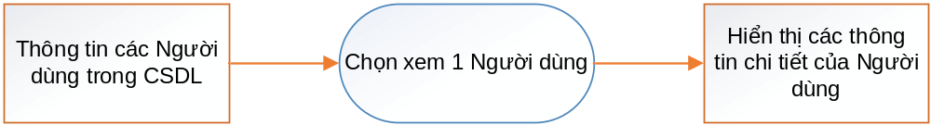

Mục đích, vai trò thực hiện, bước thực hiện
Mục đích, ý nghĩa
Cho phép người dùng xem các thông tin chi tiết của một người dùng bất kỳ trong hệ thống.
Vai trò thực hiện
Toàn bộ NSD có quyền xem thông tin người dùng.
Điều kiện bắt đầu
Chọn chức năng Quản trị NSD/ Quản lý người dùng.
Hệ thống hiển thị màn hình mặc định của Quản lý người dùng với tất cả các thông tin quyền đã tạo có trong CSDL.
Các bước thực hiện
- Bước 1 : Từ các danh sách người sử dụng được hiển thị trong bảng dữ liệu, chọn 1 quyền
- Bước 2 : Bấm vào Tên truy cập (Tên truy cập có gắn link ko?) , hoặc Xem icon tại cột chức năng.
- Bước 3 : Hệ thống hiển thị màn hình xem chi tiết thông tin người dùng.

Màn hình

Trường thông tin
Mô tả bảng hiển thị dữ liệu
Các trường thông tin
STT | Trường thông tin | Kiểu dữ liệu |  | Độ dài | Bắt buộc | Giá trị mặc định | Ghi chú | Đối tượng trên giao diện
1 | Mã NSD | Ký tự |  |  |  | Thông tin đã tạo | Hiển thị theo tên đăng nhập của nguời dùng | Chỉ đọc
2 | Tên NSD | Ký tự |  |  |  | Thông tin đã tạo | Hiển thị theo Tên của người dùng | Chỉ đọc
4 | Chức danh | Ký tự |  |  |  | Thông tin đã tạo | Hiển thị chức danh của người dùng | Chỉ đọc
5 | E-mail | Ký tự |  |  |  | Thông tin đã tạo | Hiển thị email của người dùng | Chỉ đọc
6 | Số điện thoại | Ký tự |  |  |  | Thông tin đã tạo | Hiển thị SDT của người dùng | Chỉ đọc
7 | Quyền | Ký tự |  |  |  | Thông tin đã chọn | Hiển thị tên các quyền được thao tác của người dùng | Chỉ đọc
8 | Nhóm quyền | Ký tự |  |  |  | Thông tin đã chọn | Hiển thị tên các nhóm quyền người dùng được gán vào | Chỉ đọc
9 | Trạng thái | Ký tự |  |  |  | Thông tin đã chọn | Hiển thị trạng thái tương ứng với quyền:  - ACTIVE  - DEACTIVE | Chỉ đọc
10 | Chức năng | Icon |  |  |  |  | Hiển thị nút các chức năng: Reset pass, Block user | Button
Các nút chức năng
STT | Tên nút |  | Kiểu | Mô tả
1 | Reset Pass |  | Button | Có thể reset pass được tất cả các user có trạng thái “ACTIVE” và “DEACTIVE”  Chức năng này cho phép admin có thể reset pass cho các user.
2 | Block |  | Button | Cho phép admin có thể block user có trạng thái “ACTIVE”
3 | Đóng |  | Button | Đóng màn hình xem thông tin quyền và quay lại màn hình trước đó.

Tạo mới người dùng

Mối quan hệ giữa các chức năng
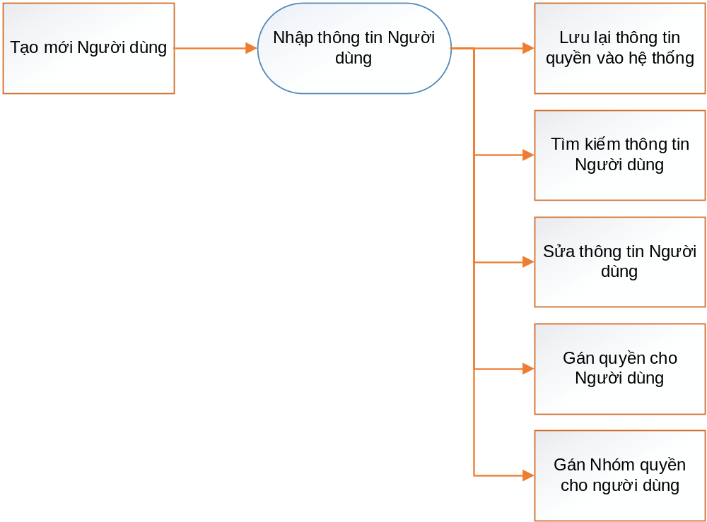

Mục đích, vai trò thực hiện, bước thực hiện
Mục đích, ý nghĩa
Chức năng này cho phép người dùng tạo ra các tài khoản thành viên để đăng nhập vào hệ thống và quản lý tài khoản đó.
Vai trò thực hiện
Toàn bộ NSD có quyền thêm mới người dùng.
Điều kiện bắt đầu
Chọn chức năng Quản trị NSD/ Quản lý người dùng.
Hệ thống hiển thị màn hình mặc định của Quản lý người với tất cả các thông tin quyền đã tạo có trong CSDL.
Các bước thực hiện
- Bước 1 : Từ màn hình danh sách người, bấm vào nút <Thêm mới>, hệ thống sẽ link đến form thêm mới người dùng.
- Bước 2 : Nhập thông tin người dùng.
- Bước 3 : Chọn nút <Lưu>
- Bước 4 : Hệ thống thực hiện kiểm tra tính hợp lệ của dữ liệu:
- Kiểm tra các thông tin người dùng nhập vào có hợp lệ không (Trường dữ liệu bắt buộc, Kiểu dữ liệu, độ dài)? Nếu các thông tin nhập vào không hợp lệ thì hiển thị thông báo lỗi cụ thể tại trường dữ liệu không hợp lệ. (Nội dung thông báo lỗi)
- Kiểm tra tên đăng nhập đã tồn tại trên hệ thống chưa? Nếu đã tồn tại thì thông báo lỗi: “Mã NSD đã tồn tại trong hệ thống.”
- Nếu các thông tin nhập vào là hợp lệ, chuyển qua Bước 5
- Bước 5 : Lưu thông tin quyền vào hệ thống. Hiển thị thông báo: “Lưu thông tin thành công”.

Màn hình

Trường thông tin
Mô tả màn hình tạo mới quyền
Các trường thông tin
STT | Trường thông tin | Kiểu dữ liệu |  | Độ dài | Bắt buộc | Giá trị mặc định | Ghi chú | Đối tượng trên giao diện
1 | Tên đăng nhập | Ký tự |  |  | Có | Rỗng | Thông tin do người dùng nhập.  Tên đăng nhập không bao gồm các ký tự đặc biệt, ngoại trừ các ký tự: - _ .  Tên đăng nhập phải là duy nhất  Tên đăng nhập có phân biệt chữ hoa và chữ thường | Text box
2 | Tên NSD | Ký tự |  |  | Có | Rỗng | Thông tin do người dùng nhập | Text box
3 | Số điện thoại | Ký tự |  |  |  | Rỗng
5 | Chức danh | Ký tự |  |  |  | Rỗng | Thông tin do người dùng nhập | Text box
6 | E-mail | Ký tự |  |  | Có | Rỗng | Thông tin do người dùng nhập.  Cho phép nhập theo cấu trúc email | Text box
7 | Quyền | Ký tự |  |  |  | Rỗng | Thông tin do người dùng chọn, 1 người dùng có thể có nhiều quyền  Dữ liệu được lấy từ bảng Quản lý Quyền | Multicheck
8 | Nhóm quyền | Ký tự |  |  |  | Rỗng | Thông tin do người dùng chọn, 1 người dùng có thể có được gán vào nhiều nhóm quyền  Dữ liệu được lấy từ bảng Quản lý nhóm Quyền | Multicheck
9 | Trạng thái | Ký tự |  |  | Có | ACTIVE | Hiển thị trạng thái tương ứng với quyền:  - ACTIVE  - DEACTIVE | Dropdown list
Các nút chức năng
STT | Tên nút |  | Kiểu | Mô tả
1 | Lưu |  | Button | Thực hiện kiểm tra các thông tin người dùng nhập có hợp lệ không?  - Nếu các thông tin hợp lệ, lưu thông tin quyền vào hệ thống và hiển thị thống báo tạo mới quyền thành công.  - Nếu các thông tin không hợp lệ, hiển thị thông báo lỗi và không thực hiện lưu thông tin quyền vào hệ thống.  - Sau khi Lưu thành công, NSD mới được tạo và mật khẩu của user này sẽ là mật khẩu mặc định theo tham số hệ thống đã định nghĩa  - NSD đăng nhập lần đầu chương trình yêu cầu đổi pass.
2 | Đóng |  | Button | Đóng màn hình tạo mới nhóm quyền và quay lại màn hình trước đó.

Sửa thông tin người dùng

Mối quan hệ giữa các chức năng
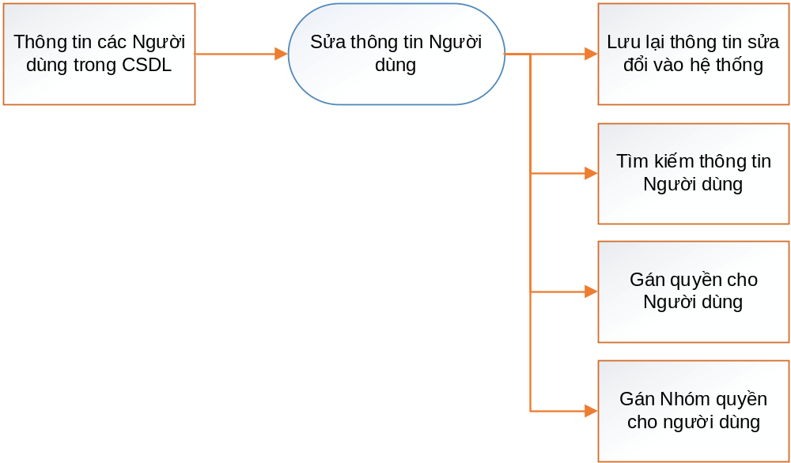

Mục đích, vai trò thực hiện, bước thực hiện
Mục đích, ý nghĩa
Cho phép người dùng có thể sửa đối các thông tin của người dùng cho phù hợp với điều kiện thực tế cần thiết. Thông tin được sửa đổi bao gồm:
- Tên người dùng
- Số điện thoại
- Chức danh
- Email
- Quyền
- Nhóm quyền
- Trạng thái
Vai trò thực hiện
Toàn bộ NSD có quyền thay đổi thông tin người dùng.
Điều kiện bắt đầu
Chọn chức năng Quản trị NSD/ Quản lý người dùng.
Hệ thống hiển thị màn hình mặc định của Quản lý người dùng với tất cả các thông tin quyền đã tạo có trong CSDL.
Các bước thực hiện
- Bước 1 : Chọn người dùng muốn sửa đổi.
- Bước 2: Chọn nút <Sửa>.
- Bước 3 : Nhập thông tin sửa đổi.
- Bước 4 : Chọn nút <Lưu>
- Bước 5 : Hệ thống thực hiện kiểm tra tính hợp lệ của dữ liệu:
- Kiểm tra các thông tin người dùng nhập vào có hợp lệ không (Trường dữ liệu bắt buộc, Kiểu dữ liệu, độ dài)? Nếu các thông tin nhập vào không hợp lệ thì hiển thị thông báo lỗi cụ thể tại trường dữ liệu không hợp lệ. (Nội dung thông báo lỗi)
- Nếu các thông tin nhập vào là hợp lệ, chuyển qua Bước 6.
- Bước 6 : Lưu thông tin sửa đổi quyền vào hệ thống. Hiển thị pop-up thông báo: “Lưu thông tin thành công”. (Nội dung thông báo)

Màn hình

Trường thông tin
Mô tả màn hình sửa thông tin quyền
Các trường thông tin
STT | Trường thông tin | Kiểu dữ liệu |  | Độ dài | Bắt buộc | Giá trị mặc định | Ghi chú | Đối tượng trên giao diện
1 | Tên đăng nhập | Ký tự |  |  | Có | Giá trị đã tạo | Không cho phép sửa . | Chỉ đọc
2 | Tên NSD | Ký tự |  |  | Có | Giá trị đã tạo | Cho phép sửa. | Text box
4 | Số điện thoại | Ký tự |  |  |  | Giá trị đã tạo. | Cho phép sửa. | Dropdown list
5 | Chức danh | Ký tự |  |  |  | Giá trị đã tạo. | Cho phép sửa. | Text box
6 | E-mail | Ký tự |  |  | Có | Giá trị đã tạo. | Cho phép sửa.  Cho phép nhập theo cấu trúc email | Text box
7 | Quyền | Ký tự |  |  |  | Các quyền đã chọn | Cho phép sửa, 1 người dùng có thể có nhiều quyền | Dropdown list
8 | Nhóm quyền | Ký tự |  |  |  | Các quyền đã chọn | Cho phép sửa, 1 người dùng có thể có được gán vào nhiều nhóm quyền | Dropdown list
9 | Trạng thái | Ký tự |  |  | Có | Trạng thái trước khi sửa | Cho phép sửa trạng thái tương ứng:  - ACTIVE  - DEACTIVE | Dropdown list
Các nút chức năng
STT | Tên nút |  | Kiểu | Mô tả
1 | Lưu |  | Button | Thực hiện kiểm tra các thông tin sửa đổi có hợp lệ không?  - Nếu các thông tin sửa đổi hợp lệ, lưu thông tin thay đổi vào hệ thống.  - Nếu các thông tin sửa đổi không hợp lệ, hiển thị thông báo lỗi và không thực hiện lưu thông tin thay đồi vào hệ thống.  - Nếu chuyển trạng thái NSD từ “ACTIVE” sang “DEACTIVE” thì phải kiểm tra những thông tin sau:  + Nếu NSD vẫn đang còn công việc/ hồ sơ phải xử lý thì chương trình đưa ra thông báo không cho phép chuyển trạng thái  + Nếu NSD đang trong online trên hệ thống thì chương trình đưa ra thông báo không cho phép chuyển trạng thái.
2 | Đóng |  | Button | Đóng màn hình Sửa thông tin quyền và quay lại màn hình trước đó.

Xóa NSD

Mối quan hệ giữa các chức năng

Mục đích, vai trò thực hiện, bước thực hiện
Mục đích, ý nghĩa
Cho phép người dùng có thể xóa bỏ NSD không cần thiết khỏi hệ thống.
Vai trò thực hiện
Toàn bộ NSD có quyền xóa bỏ thông tin NSD
Điều kiện bắt đầu
Chọn chức năng Quản trị NSD/ Quản lý NSD
Hệ thống hiển thị màn hình mặc định của Quản lý NSD với tất cả các thông tin NSD đã tạo có trong CSDL.
Hệ thống không cho phép xóa NSD nếu:
- NSD đó vẫn đang thao tác trên hệ thống (Đang online)
- NSD đó vẫn đang còn công việc/ hồ sơ phải xử lý trên hệ thống
Các bước thực hiện
Bước 1 : Chọn NSD muốn xóa.
Bước 2: Chọn nút <Xóa>.
Bước 3 : Hệ thống hiển thị pop-up xác nhận “Bạn có chắc chắn muốn xóa không? Có/Không”.
Bước 4a : Chọn nút <Có>
Bước 5 : Hệ thống thực hiện kiểm tra tại thời điểm NSD chọn xóa:
- NSD vẫn đang thao tác trên hệ thống/ hoặc đang còn hồ sơ cần xử lý, chương trình không cho phép xóa và đưa ra thông báo.
- Nếu tại thời điểm chọn xóa NSD, NSD đó không còn ràng buộc nào (Không online và không còn công việc/ hồ sơ cần xử lý), thực hiện xóa NSD ra khỏi hệ thống và hiển thị pop-up thông báo : “Xóa thành công”, quay trở lại màn hình trước đó
Bước 4b : Chọn nút <Không> trên pop-up xác nhận xóa, hệ thống không thực hiện xóa NSD và quay trở lại màn hình trước đó

Màn hình

Reset Mật khẩu

Mục đích, vai trò thực hiện, bước thực hiện
Mục đích, ý nghĩa
Cho phép người dùng có thể Reset mật khẩu của NSD
Vai trò thực hiện
Toàn bộ NSD có quyền Reset mật khẩu của NSD
Điều kiện bắt đầu
Chọn chức năng Quản trị NSD/ Quản lý NSD
Hệ thống hiển thị màn hình mặc định của Quản lý NSD với tất cả các thông tin NSD đã tạo có trong CSDL.
Các bước thực hiện
Bước 1 : Chọn NSD muốn Reset mật khẩu
Bước 2: Chọn nút <Reset Pass>.
Bước 3 : Hệ thống hiển thị pop-up xác nhận “Bạn có chắc chắn muốn Reset mật khẩu không? Có/Không”.
Bước 4a : Chọn nút <Có>
Bước 5 : Hệ thống thực hiện reset mật khẩu của NSD thành mật khẩu đã được định nghĩa trong tham số hệ thống, lúc này hệ thống sẽ gửi đến mail NSD 1 mail thông báo pass mới. NSD đăng nhập bằng pass mới, hệ thống sẽ yêu cầu NSD đổi pass.
Bước 4b : Chọn nút <Không> trên pop-up xác nhận xóa, hệ thống không thực hiện xóa NSD và quay trở lại màn hình trước đó

Màn hình

Block người sử dụng

Mục đích, vai trò thực hiện, bước thực hiện
Mục đích, ý nghĩa
Cho phép admin có thể Block NSD
Vai trò thực hiện
Toàn bộ NSD có quyền Block NSD
Điều kiện bắt đầu
Chọn chức năng Quản trị NSD/ Quản lý NSD
Hệ thống hiển thị màn hình mặc định của Quản lý NSD với tất cả các thông tin NSD đã tạo có trong CSDL.
Hệ thống không cho phép Block NSD nếu:
- NSD đó vẫn đang thao tác trên hệ thống (Đang online)
- NSD đó vẫn đang còn công việc/ hồ sơ phải xử lý trên hệ thống
Các bước thực hiện
Bước 1 : Chọn NSD muốn xóa.
Bước 2: Chọn nút <Xóa>.
Bước 3 : Hệ thống hiển thị pop-up xác nhận “Bạn có chắc chắn muốn Block NSD đã chọn không? Có/Không”.
Bước 4a : Chọn nút <Có>
Bước 5 : Hệ thống thực hiện kiểm tra tại thời điểm NSD chọn Block:
- NSD vẫn đang thao tác trên hệ thống/ hoặc đang còn hồ sơ cần xử lý, chương trình không cho phép Block và đưa ra thông báo.
- Nếu tại thời điểm chọn Block NSD, NSD đó không còn ràng buộc nào (Không online và không còn công việc/ hồ sơ cần xử lý), thực hiện Block NSD ra khỏi hệ thống và hiển thị pop-up thông báo : “Block thành công”, Bản ghi bị Block sẽ thay đổi trạng thái từ “ACTIVE” sang “DEACTIVE”
- Nếu chọn NSD có trạng thái “DEACTIVE” để Block, chương trình đưa ra thông báo “NSD này đã bị Block”
Bước 4b : Chọn nút <Không> trên pop-up xác nhận Block, hệ thống không thực hiện Block NSD và quay trở lại màn hình trước đó

